Upomienky

Tlač upomienok sa nastavuje cez filter Pohľadávok. Vstúpime do modulu Pohľadávky a záväzky, prejdeme do pohľadávok a otvoríme Filter:

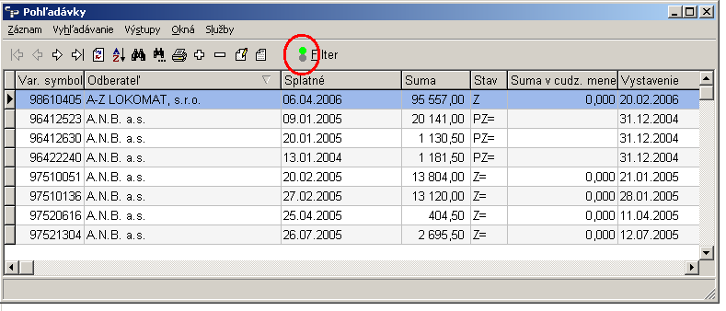

Po otvorení Filtra vyberieme „Filtre pre upomienky“

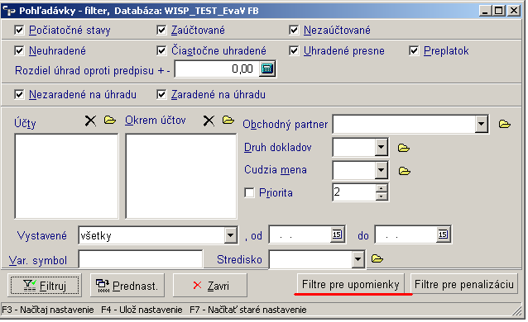

Otvorí sa okno parametrov upomienok :

V tomto okne sa zameriame najmä na označené parametre.
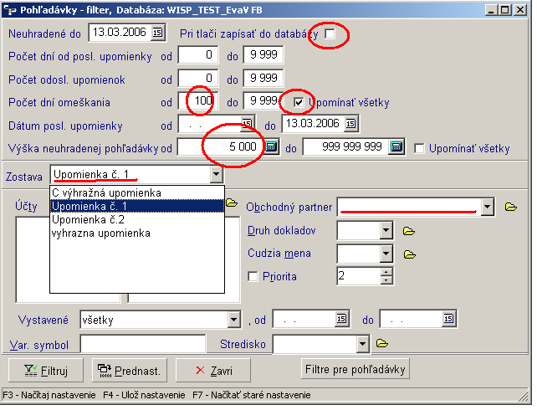

„Pri tlači zapísať do databázy“ – najprv tento parameter vypnite a celý postup si vyskúšajte bez zapísania do databázy, aby ste potom nemuseli rušiť zapísané upomienky.

„Počet dní omeškania“ – buď zadám konkrétnu hodnotu od, alebo zafajknem Upomínať všetky

To isté sa týka parametra Výška neuhradenej pohľadávky, ale tu je obvyklé ponechať zapnutú fajku Upomínať všetky

Pole „Zostava“ musí byť vyplnené niektorým preddefinovaným vzorom. Na začiatku vyberte vzorový, ktorý sa tu nachádza, neskôr si ho skopírujete a upravíte podľa vlastnej potreby.

Pole „Obchodný partner“ vyplníte len ak chcete upomienku pre konkrétneho partnera. Ak chcete generovať upomienky pre všetkých naraz, nezadajte nič.

Potom už jednoducho zadám príkaz Filtruj stlačením príslušného tlačidla. Otvoria sa vyfiltrované pohľadávky, ktoré spĺňajú požadované parametre.

Nad zoznamom upomínaných pohľadávok sú výstupy – tu spustím tlač upomienok. Nemôžem vybrať zvolený vzor, použijem vždy Hromadnú tlač upomienok. Aj vtedy, keď ide len o 1 partnera a 1 pohľadávku:

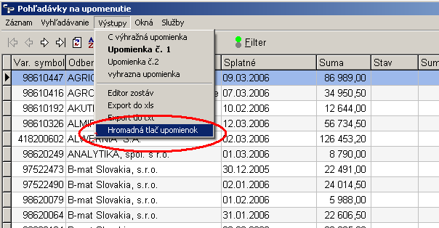

Na zobrazení hore vidím aj zoznam rôznych typov upomienok. Dostanete sa k nim kliknutím na riadok „Editor zostáv“ :

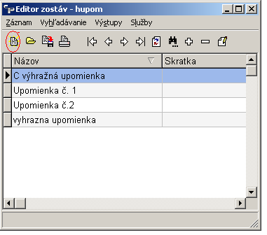

Tu potom najprv skopírujem zvolený vzor pomocou vyznačenej ikonky a kópiu opravím alebo doplním podľa potreby.

Upravený vzor potom vyberiem nanovo do parametrov upomienok, až potom môžem tlačiť upomienky naostro.

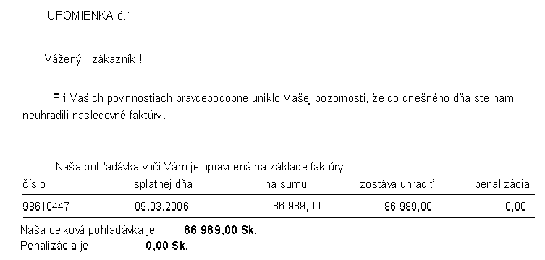

Ak mám na pohľadávke už zapísané upomienky, môžem si ich evidenciu pozrieť na pohľadávke cez Služby – Upomienky.
O riadok nižšie vidieť aj Rušenie upomienok

Po prvom vyskúšaní / bez zápisu do databázy / tu nemôžete vidieť nič, pretože sme zamietli zápis do databázy.

